國立臺灣海洋大學河海工程學系2023工程數學(一) 第二次大考參考解答

系級： 學號： 姓名：

1. 給ㄧ單自由度振動系統，其控制方程式為 $m\overset{¨}{y}+c\overset{˙}{y}+\text{ky}=0$，已知相關參數
$m=1$, $c=3$, $k=2$，試問不同初始條件所對應之位移圖為何? (9%)
(1) 初始條件: $y(0)=4$, $\overset{˙}{y}(0)=0$
(2) 初始條件: $y(0)=−4$, $\overset{˙}{y}(0)=8$
(3) 初始條件: $y(0)=−4$, $\overset{˙}{y}(0)=−8$
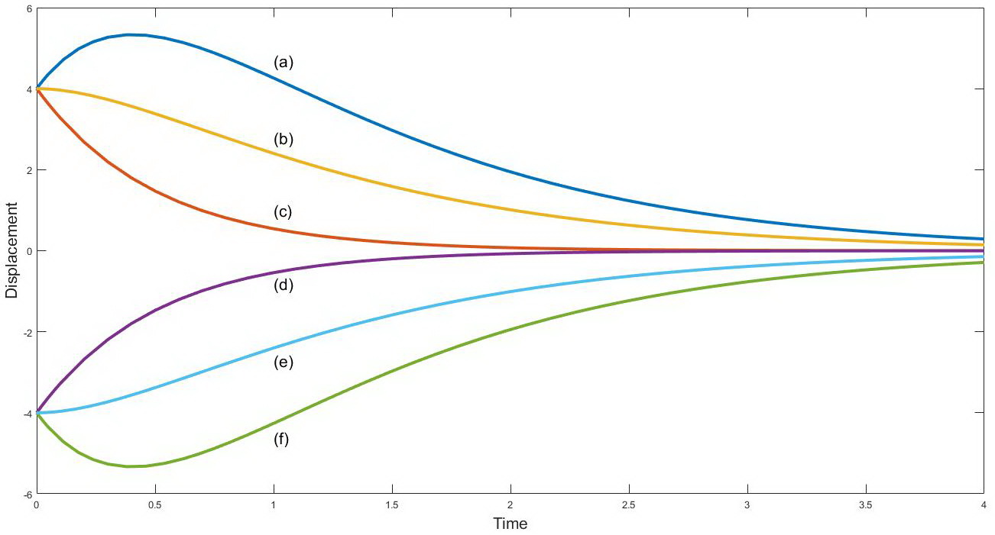

2. 考慮下述三條微分方程式，試問其所對應之位移圖為何? (9%)
(1) $y^{''}(t)+y^{'}(t)+9y(t)=0$, $y(0)=\text{18}$, $\overset{˙}{y}(0)=0$
(2) $y^{''}(t)+9y(t)=\text{cos}(3t)$, $y(0)=0$, $\overset{˙}{y}(0)=0$
(3) $y^{''}(t)+9y(t)=0$, $y(0)=\text{18}$, $\overset{˙}{y}(0)=0$
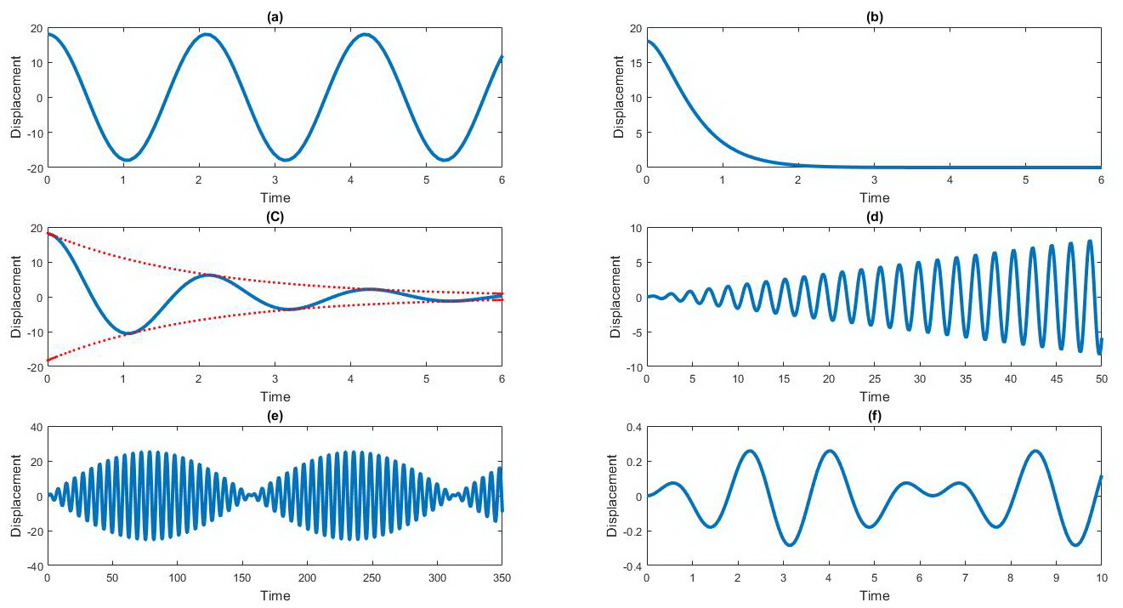

3. 給ㄧ非齊次線性微分方程如下:
$xy^{''}(x)+ay^{'}(x)+\frac{b}{x}y(x)=x^{−3}$
已知此微分方程的兩個補解為$x^{−2}$與$x^{−2}\text{ln}x$
(1) 試求常數$a$、$b$為何? (4%)
(2) 以變數變換，令$t=\text{ln}x$，則$y(x)=Y(t)$，試求轉換後以$Y(t)$表示的微分方
程式。 (6%)
(3) 試求轉換後微分方程的補解$Y_{h}(t)=?$ (4%)
(4) 試求轉換後微分方程的特解$Y_{p}(t)=?$ (4%)
(5) 試將$Y(t)$轉換回$y(x)$。 (4%)

4. 試求下述微分方程之通解
(1) $y^{(6)}+2y^{(4)}+y^{''}=0$ (8%)
(2) $y^{''}−2y^{'}+y=\frac{e^{x}}{x}$ (8%)
(3) $(1−x^{2})y^{''}−4xy^{'}−2y=x$ (8%)
(4) $2(3x+1)^{2}y^{''}+\text{21}(3x+1)y^{'}+\text{18}y=0$ (8%)

5. 已知微分方程式 $xy^{''}−(2x+1)y^{'}+(x+1)y=(x^{2}+x−1)e$
(1) 已知$y_{1}=e^{\text{ax}}$為上述ODE之一補解，試問$a=?$ (2%)
(2) 試問:另一補解與特解分別為何? (8%)

6. 已知單自由度振動系統其數學表示為 $m\overset{¨}{y}(t)+c\overset{˙}{y}(t)+\text{ky}(t)=f(t)$，若給定質量 塊 $m=2$，阻尼係數$c=0$與彈簧常數$k=8$並且質量塊為靜止狀態即其初始
條件$y(0)=0$與$\overset{˙}{y}(0)=0$，給一外力為$f(t)=4\text{cos}ω t$，試問:
(1) 此系統的自然振動頻率$ω_{n}=?$ (2%)
(2) 若$y_{1}, y_{2}$為其兩補解，試求: $W(y_{1},y_{2})=?$ (4%)
(3) 當$ω=2$，其解為何? (4%) 此時系統的運動行為稱為什麼? (2%)
(4) 當$ω=1\text{.}\text{99}$，其解為何? (4%) 此時系統的運動行為稱為什麼? (2%)

參考解答:
1. 給ㄧ單自由度振動系統，其控制方程式為 $m\overset{¨}{y}+c\overset{˙}{y}+\text{ky}=0$，已知相關參數
$m=1$, $c=3$, $k=2$，試問不同初始條件所對應之位移圖為何? (9%)
(1) 初始條件: $y(0)=4$, $\overset{˙}{y}(0)=0$
(2) 初始條件: $y(0)=−4$, $\overset{˙}{y}(0)=8$
(3) 初始條件: $y(0)=−4$, $\overset{˙}{y}(0)=−8$
(1) b (2) d (3) e

2. 考慮下述三條微分方程式，試問其所對應之位移圖為何? (9%)
(1) $y^{''}(t)+y^{'}(t)+9y(t)=0$, $y(0)=\text{18}$, $\overset{˙}{y}(0)=0$
(2) $y^{''}(t)+9y(t)=\text{cos}(3t)$, $y(0)=0$, $\overset{˙}{y}(0)=0$
(3) $y^{''}(t)+9y(t)=0$, $y(0)=\text{18}$, $\overset{˙}{y}(0)=0$
(1) c (2) d (3) a

3. 給ㄧ非齊次線性微分方程如下:
$xy^{''}(x)+ay^{'}(x)+\frac{b}{x}y(x)=x^{−3}$
已知此微分方程的兩個補解為$x^{−2}$與$x^{−2}\text{ln}x$
(1) 試求常數$a$、$b$為何? (4%)
(2) 以變數變換，令$t=\text{ln}x$，則$y(x)=Y(t)$，試求轉換後以$Y(t)$表示的微分方
程式。 (6%)
(3) 試求轉換後微分方程的補解$Y_{h}(t)=?$ (4%)
(4) 試求轉換後微分方程的特解$Y_{p}(t)=?$ (4%)
(5) 試將$Y(t)$轉換回$y(x)$。 (4%)

(1) $xy^{''}(x)+ay^{'}(x)+\frac{b}{x}y(x)=x^{−3}$ ${⇒x^{2}y^{''}(x)+\text{ax \{}y}^{'}(x)+\text{by}(x)=x^{−2}$
$∵$ $a$、$b$為常數
$∴$ 可知此為Euler-Cauchy ODE
又 $x^{−2}$與$x^{−2}\text{ln}x$為此微分方程的2個補解 ($m=−2$重根)
故可知此ODE之特徵方程為 $(m+2)^{2}=0$
$∴$ $m(m−1)+\text{am}+b=(m−1)^{2}$
$⇒m^{2}+(a−1)m+b=m^{2}+4m+4$
比較係數後可得 $a=5$ 與 $b=4$
可知此ODE為 $x^{2}y^{''}(x)+5xy^{'}(x)+4y(x)=x^{−2}$
(2) 令$t=\text{ln}x$ $⇒x=e^{t}$
$∴$$y(x)=y(e^{t})=Y(t)$
$y^{'}(x)=\frac{\text{dy}(x)}{\text{dx}}=\frac{\text{dY}(t)}{\text{dx}}=\frac{\text{dt}}{\text{dx}}⋅\frac{\text{dY}(t)}{\text{dt}}=\frac{1}{x}Y^{'}(t)$
$y^{''}(x)=\frac{dy^{'}(x)}{\text{dx}}=\frac{d}{\text{dx}}(\frac{1}{x}Y^{'}(t))=−\frac{1}{x^{2}}Y^{'}(t)+\frac{1}{x}\frac{dY^{'}(t)}{\text{dx}}=−\frac{1}{x^{2}}Y^{'}(t)+\frac{1}{x^{2}}Y^{''}(t)$
將$y^{'}(x)$與$y^{''}(x)$代回ODE可得
$x^{2}[−\frac{1}{x^{2}}Y^{'}(t)+\frac{1}{x^{2}}Y^{''}(t)]+5x⋅\frac{1}{x}Y^{'}(t)+4Y(t)=e^{−2t}$
$⇒Y^{''}(t)+4Y^{'}(t)+4Y(t)=e^{−2t}$
(3) $∵$ 此為常係數ODE
$∴$ 令 $y=e^{λx}$ 代入ODE 可得
$(λ^{2}+4λ+4) e^{λx}=0$
$⇒λ^{2}+4λ+4=0$
$⇒λ=−2, −2$ (重根)
$∴$ $Y_{h}=c_{1}e^{−2t}+c_{2}e^{−2t}⋅t$

(4) 由待定係數法，令$Y_{P}={\text{At}}^{2}e^{−2t}$代回ODE可得
$Y_{P}^{'}=2{\text{Ate}}^{−2t}−2{\text{At}}^{2}e^{−2t}=A(2t−2t^{2})e^{−2t}$
$Y_{P}^{''}=A(2−4t)e^{−2t}−2A(2t−2t^{2})e^{−2t}=A(2−8t+4t^{2})e^{−2t}$
$A(2−8t+4t^{2})e^{−2t}+4A(2t−2t^{2})e^{−2t}+4{\text{At}}^{2}e^{−2t}=e^{−2t}$ $⇒A=\frac{1}{2}$
$Y_{P}=\frac{1}{2}t^{2}e^{−2t}$
(5) $Y(t)=Y_{h}(t)+Y_{p}(t)=c_{1}e^{−2t}+c_{2}e^{−2t}⋅t+\frac{1}{2}t^{2}e^{−2t}$
$⇒y(x)=c_{1}x^{−2}+c_{2}x^{−2}⋅\text{ln}x+\frac{1}{2}x^{−2}⋅(\text{ln}x)^{2}$

4. 試求下述微分方程之通解
(1) $y^{(6)}+2y^{(4)}+y^{''}=0$ (8%)
(2) $y^{''}−2y^{'}+y=\frac{e^{x}}{x}$ (8%)
(3) $(1−x^{2})y^{''}−4xy^{'}−2y=x$ (8%)
(4) $2(3x+1)^{2}y^{''}+\text{21}(3x+1)y^{'}+\text{18}y=0$ (8%)

(1) 令 $y=e^{λx}$ 代入ODE 可得
$(λ^{6}+2λ^{4}+λ^{2}) e^{λx}=0$
$⇒λ^{2}(λ^{2}+1)^{2}=0$
$⇒λ=0, 0, ±i, ±i$
$∴$ $y=C_{1}+C_{2}x+(C_{3}\text{cos}x+C_{4}\text{sin}x)+x(C_{5}\text{cos}x+C_{6}\text{sin}x)$

(2) 求補解
$∵$ 此為常係數ODE
$∴$ 令 $y=e^{λx}$ 代入ODE 可得
$(λ^{2}−2λ+1) e^{λx}=0$
$⇒(λ−1)^{2}=0$
$⇒λ=1, 1$
$∴$ $y_{h}=c_{1}e^{x}+c_{2}{\text{xe}}^{x}$
$W=\left|\begin{matrix}y_{1} & y_{2} \\ y_{1}^{'} & y_{2}^{'}\end{matrix}\right|=\left|\begin{matrix}e^{x} & {\text{xe}}^{x} \\ e^{x} & e^{x}+{\text{xe}}^{x}\end{matrix}\right|=e^{2x}$
令其特解 $y_{p}(x)=u_{1}y_{1}+u_{2}y_{2}=u_{1}e^{x}+u_{2}{\text{xe}}^{x}$ 代回ODE後可得
$u_{1}^{'}=\frac{\left|\begin{matrix}0 & y_{2} \\ f(x) & y_{2}^{'}\end{matrix}\right|}{W}=\frac{\left|\begin{matrix}0 & {\text{xe}}^{x} \\ \frac{e^{x}}{x} & e^{x}+{\text{xe}}^{x}\end{matrix}\right|}{e^{2x}}=−1$ $⇒u_{1}=−x$
$u_{2}^{'}=\frac{\left|\begin{matrix}y_{1} & 0 \\ y_{1}^{'} & \frac{e^{x}}{x}\end{matrix}\right|}{W}=\frac{\left|\begin{matrix}e^{x} & 0 \\ e^{x} & \frac{e^{x}}{x}\end{matrix}\right|}{e^{2x}}=\frac{1}{x}$ $⇒u_{2}=\text{ln}\left|x\right|$
$∴$ $y_{p}(x)=u_{1}e^{x}+u_{2}⋅{\text{xe}}^{x}$$=−{\text{xe}}^{x}+\text{ln}\left|x\right|⋅{\text{xe}}^{x}={\text{xe}}^{x}(−1+\text{ln}\left|x\right|)$
通解 $y=y_{h}(x)+y_{p}(x)=C_{1}e^{x}+C_{2}{\text{xe}}^{x}+{\text{xe}}^{x}⋅\text{ln}\left|x\right|$

(3) $(1−x^{2})y^{''}−4xy^{'}−2y=x$
令 $a_{2}=(1−x^{2})$, $a_{1}=−4x$, $a_{0}=−2$
由判斷式: $a_{2}^{''}−a_{1}^{'}+a_{0}=0$ 可知此為正合式
$(1−x^{2})y^{''}−4xy^{'}−2y=\frac{d}{\text{dx}}[b_{1}(x)y^{'}+b_{0}(x)y]$
$⇒b_{1}(x)y^{''}+[b_{1}^{'}(x)+b_{0}(x)]+b_{0}^{'}(x)y=(1−x^{2})y^{''}−4xy^{'}−2y$
$⇒b_{1}=1−x^{2}$, $b_{0}=−2x$
$∴$ $(1−x^{2})y^{''}−4xy^{'}−2y=\frac{d}{\text{dx}}[(1−x^{2})y^{'}−\text{2x}y]=x$
$⇒$ $(1−x^{2})y^{'}−\text{2x}y=\frac{1}{2}x^{2}+C_{1}$ 此為一階線性ODE
$⇒$ $y^{'}−\frac{\text{2x}}{1−x^{2}}y=\frac{1}{2}\frac{x^{2}}{1−x^{2}}+\frac{C_{1}}{1−x^{2}}$
積分因子: $μ=e^{\int{\frac{−\text{2x}}{1−x^{2}}\text{dx}}}=e^{\int{\frac{1}{1−x^{2}}d(1−x^{2})}}=e^{\text{ln}|1−x^{2}|}=1−x^{2}$
同乘積分因子: $(1−x^{2})y^{'}−\text{2x}y=\frac{1}{2}x^{2}+C_{1}$
$⇒\frac{d}{\text{dx}}[(1−x^{2})y]=\frac{1}{2}x^{2}+C_{1}$
$⇒(1−x^{2})y=\frac{1}{6}x^{3}+C_{1}x+C_{2}$
$⇒y=\frac{x^{3}}{6(1−x^{2})}+\frac{C_{1}x}{1−x^{2}}+\frac{C_{2}}{1−x^{2}}$

(4) $2(3x+1)^{2}y^{''}+\text{21}(3x+1)y^{'}+\text{18}y=0$
令 $t=3x+1$ $⇒$$\frac{\text{dy}(x)}{\text{dx}}=\frac{\text{dt}}{\text{dx}}⋅\frac{\text{dY}(t)}{\text{dt}}=3Y^{'}(t)$
$⇒$$\frac{d^{2}y(x)}{{\text{dx}}^{2}}=\frac{d}{\text{dx}}\left(\frac{\text{dy}(x)}{\text{dx}}\right)=3\frac{\text{dt}}{\text{dx}}⋅\frac{dY^{'}(t)}{\text{dt}}=9Y^{''}(t)$
$2(3x+1)^{2}y^{''}+\text{21}(3x+1)y^{'}+\text{18}y=0$ $⇒\text{18}t^{2}Y^{''}+\text{63} tY^{'}+\text{18}Y=0$
令 $Y=t^{m}$ $⇒$$[\text{18}m(m−1)+\text{63}m+\text{18}] t^{m}=0$
$⇒$$\text{18}m^{2}+\text{45}m+\text{18}=0$
$⇒$$(2m+1)(9m+\text{18})=0$
$⇒$$m=−\frac{1}{2} \text{or} −2$
$∴$ $Y(t)=C_{1}t^{−\frac{1}{2}}+C_{2}t^{−2}$
$⇒y(x)=C_{1}(3x+1)^{−\frac{1}{2}}+C_{2}(3x+1)^{−2}$

5. 已知微分方程式 $xy^{''}−(2x+1)y^{'}+(x+1)y=(x^{2}+x−1)e$
(1) 已知$y_{1}=e^{\text{ax}}$為上述ODE之一補解，試問$a=?$ (2%)
(2) 試求另一補解。 (8%)

(1) $xy^{''}−(2x+1)y^{'}+(x+1)y=0$
令 $y_{1}=e^{\text{ax}}$ 代入ODE可得
$a^{2}{\text{xe}}^{\text{ax}}−a(2x+1)e^{\text{ax}}+(x+1)e^{\text{ax}}=0$
$$⇒a^{2}x−2\text{ax}−a+x+1=0$$
$$⇒a=1$$
故可得一補解為 $y_{1}=e^{x}$

(2) 令另一補解 $y_{2}={\text{vy}}_{1}$ $⇒y_{2}^{'}=v^{'}y_{1}+vy_{1}^{'}$
$⇒y_{2}^{''}=v^{''}y_{1}+2v^{'}y_{1}^{'}+vy_{1}^{''}$
代入ODE: $xy^{''}−(2x+1)y^{'}+(x+1)y=(x^{2}+x−1)e$
可得 $x(v^{''}y_{1}+2v^{'}y_{1}^{'}+vy_{1}^{''})−(2x+1)(v^{'}y_{1}+vy_{1}^{'})+(x+1){\text{vy}}_{1}=(x^{2}+x−1)e$
$⇒x(v^{''}y_{1}+2v^{'}y_{1}^{'})−(2x+1)v^{'}y_{1}=(x^{2}+x−1)e$
$$⇒({\text{xy}}_{1})v^{''}+(2xy_{1}^{'}−2{\text{xy}}_{1}−y_{1})v^{'}=(x^{2}+x−1)e$$
令$z=v^{'}$ $⇒z^{'}+\frac{2xy_{1}^{'}−2{\text{xy}}_{1}−y_{1}}{{\text{xy}}_{1}}z=\frac{(x^{2}+x−1)e}{{\text{xy}}_{1}}$
$⇒z^{'}−\frac{1}{x}z=(x+1−\frac{1}{x})e$ 一階線性ODE
積分因子為 $μ=e^{\int{p(x)\text{dx}}}=e^{−\int{\frac{1}{x}\text{dx}}}=e^{−\text{ln}x}=\frac{1}{x}$
$⇒\frac{1}{x}z^{'}−\frac{1}{x^{2}}z=(1+\frac{1}{x}−\frac{1}{x^{2}})e$
$⇒\frac{d}{\text{dx}}(\frac{1}{x}z)=(1+\frac{1}{x}−\frac{1}{x^{2}})e$
$⇒\int{d(\frac{1}{x}z)}=\int{(1+\frac{1}{x}−\frac{1}{x^{2}})e\text{dx}}$
$⇒\frac{1}{x}z=(e^{x}+\frac{e^{x}}{x})+C_{1}$
$⇒z=({\text{xe}}^{x}+e^{x})+C_{1}x$
$⇒v^{'}=({\text{xe}}^{x}+e^{x})+C_{1}x$
$⇒v={\text{xe}}^{x}+\frac{C_{1}}{2}x^{2}+C_{2}$
$y_{2}={\text{vy}}_{1}=({\text{xe}}^{x}+\frac{C_{1}}{2}x^{2}+C_{2})e^{x}={\text{xe}}^{2x}+C_{3}x^{2}e^{x}+C_{2}e^{x}$
$∴$ 另一補解為$x^{2}e^{x}$，特解為${\text{xe}}^{2x}$

6. 已知單自由度振動系統其數學表示為 $m\overset{¨}{y}(t)+c\overset{˙}{y}(t)+\text{ky}(t)=f(t)$，若給定質量 塊 $m=2$，阻尼係數$c=0$與彈簧常數$k=8$並且質量塊為靜止狀態即其初始
條件$y(0)=0$與$\overset{˙}{y}(0)=0$，給一外力為$f(t)=4\text{cos}ω t$，試問:
(1) 此系統的自然振動頻率$ω_{n}=?$ (2%)
(2) 若$y_{1}, y_{2}$為其兩補解，試求: $W(y_{1},y_{2})=?$ (4%)
(3) 當$ω=2$，其解為何? (4%) 此時系統的運動行為稱為什麼? (2%)
(4) 當$ω=1\text{.}\text{99}$，其解為何? (4%) 此時系統的運動行為稱為什麼? (2%)

(1) $m\overset{¨}{y}(t)+c\overset{˙}{y}(t)+\text{ky}(t)=f(t)$ 又 $m=2$, $c=0$, $k=8$ 與 $f(t)=4\text{cos}ω t$
$∴$ $2\overset{¨}{y}(t)+8y(t)=4\text{cos}ω t$ $⇒\overset{¨}{y}(t)+4y(t)=2\text{cos}ω t$
$ω_{n}=\sqrt{\frac{k}{m}}=2$
(2) 令 $y_{1}=\text{cos}2t$, $y_{2}=\text{sin}2t$
$W=\left|\begin{matrix}y_{1} & y_{2} \\ y_{1}^{'} & y_{2}^{'}\end{matrix}\right|=\left|\begin{matrix}\text{cos}2t & \text{sin}2t \\ −2\text{sin}2t & 2\text{cos}2t\end{matrix}\right|=2$
(3) 當 $ω=ω_{n}=2$ 時，外力對系統產生共振行為
$\overset{¨}{y}(t)+4y(t)=2\text{cos}2 t$
令 $y_{p}=t(A\text{cos}2t+B\text{sin}2t)=t⋅y_{h}$
${\overset{˙}{y}}_{p}=y_{h}+t {\overset{˙}{y}}_{h}$
${\overset{¨}{y}}_{p}={\overset{˙}{y}}_{h}+{\overset{˙}{y}}_{h}+t {\overset{¨}{y}}_{h}=2{\overset{˙}{y}}_{h}+t {\overset{¨}{y}}_{h}$ 代回ODE可得
$(2{\overset{˙}{y}}_{h}+t⋅{\overset{¨}{y}}_{h})+t⋅y_{h}=2\text{cos}2 t$
$⇒2{\overset{˙}{y}}_{h}=2\text{cos}2 t$
$⇒(−2A\text{sin}2t+2B\text{cos}2t)=\text{cos}2 t$
$∴$ $A=0$, $B=\frac{1}{2}$
$y(t)=y_{h}(t)+y_{p}(t)=C_{1}\text{cos}2t+C_{2}\text{sin}2t+\frac{1}{2}t⋅\text{sin}2t$
又 $y(0)=0$ $⇒C_{1}=0$
$\overset{˙}{y}(0)=0$ $⇒C_{2}=0$
$∴$ $y(t)=\frac{1}{2}t⋅\text{sin}2t$

(4) 當 $ω=1\text{.}\text{99}≈ω_{n}$ 時，外力對系統產生拍擊行為
$\overset{¨}{y}(t)+4y(t)=2\text{cos}(1\text{.}\text{99} t)$
$⇒y(t)=\frac{2}{(ω_{n}^{2}−ω^{2})}(\text{cos}ωt−\text{cos}ω_{n}t)$
$=\frac{4}{m(ω_{n}^{2}−ω^{2})}\text{sin}\frac{ω_{n}+ω}{2}t⋅\text{sin}\frac{ω_{n}−ω}{2}t$
$$=\frac{2}{2^{2}−1\text{.}{\text{99}}^{2}}(\text{cos}1\text{.}\text{99}t−\text{cos}2t)$$
$=\frac{4}{2^{2}−1\text{.}{\text{99}}^{2}}\text{sin}\frac{3\text{.}\text{99}}{2}t⋅\text{sin}\frac{0\text{.}\text{01}}{2}t$

